Мастер – класс по изготовлению панно
« Национальный натюрморт».
Панно выполнено в технике торцевания из гофрированной и цветной бумаги.
Автор: ученица 2 класса Детской школы искусств города Сатпаев, руководитель Ким Эмма Александровна
Назначение: создать радостное настроение украсить класс.
Цель: Развитие образного мышление у детей по посредством знакомства с народным искусством. Воспитывать эмоциональную отзывчивость, чувство прекрасного.

Для работы понадобиться:
- Оргалит (для основы)
- Кусок обоев
- Ножницы
- Цветная гофрированная бумага
- Цветная двухсторонняя бумага
- Клей
- Карандаш
- Белый лист бумаги А4
- Спица

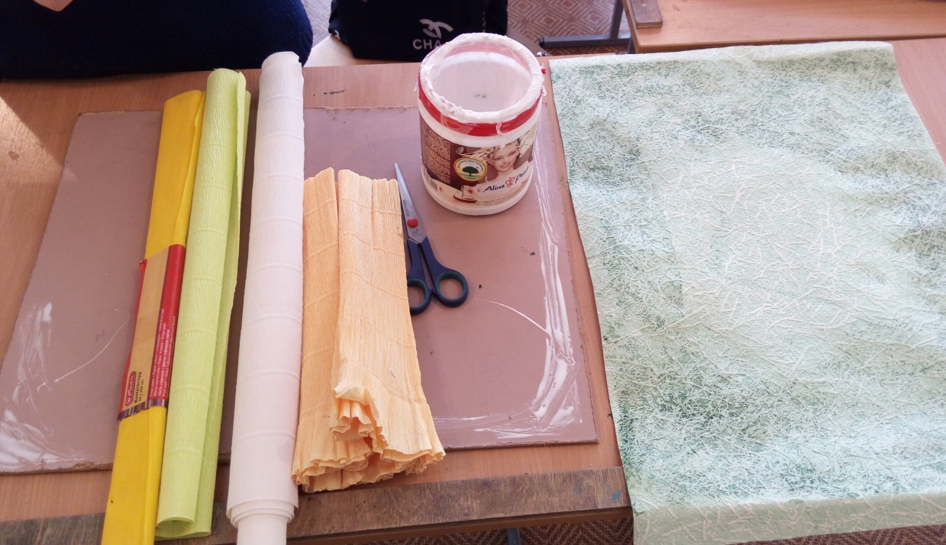

Материал для работы: гофрированная бумага, клей, оргалит,обои.
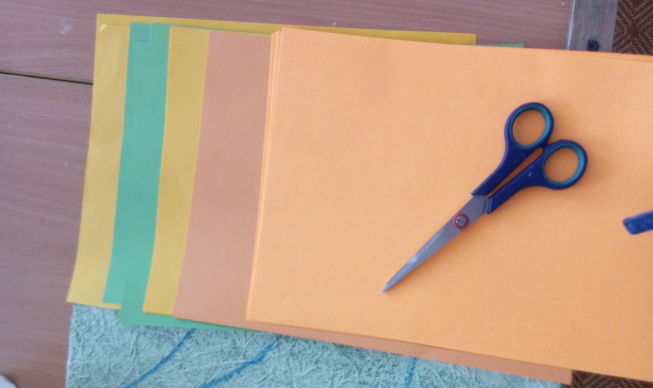
Цветная двухсторонняя бумага, ножницы.

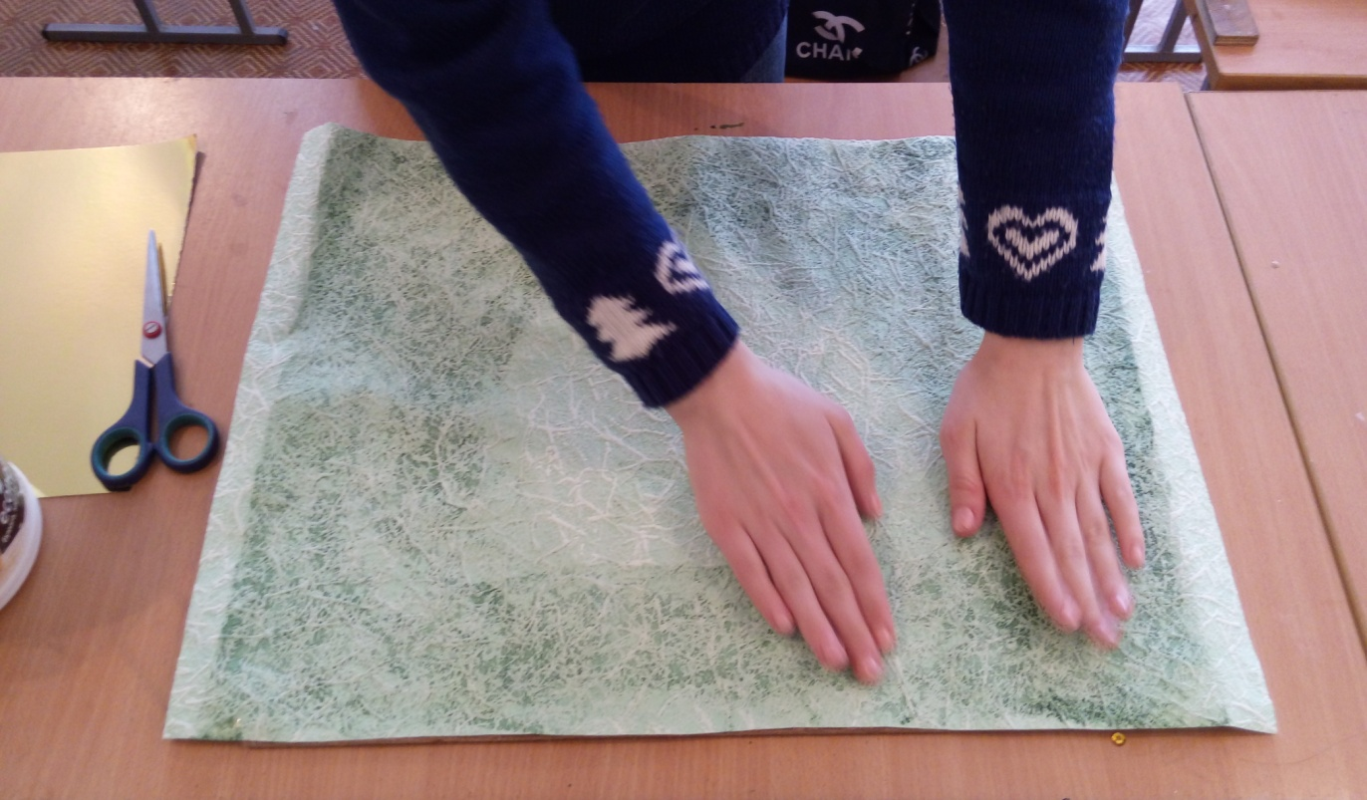

Обклеиваем оргалит обоими. Создаем основу для будущего натюрморта.
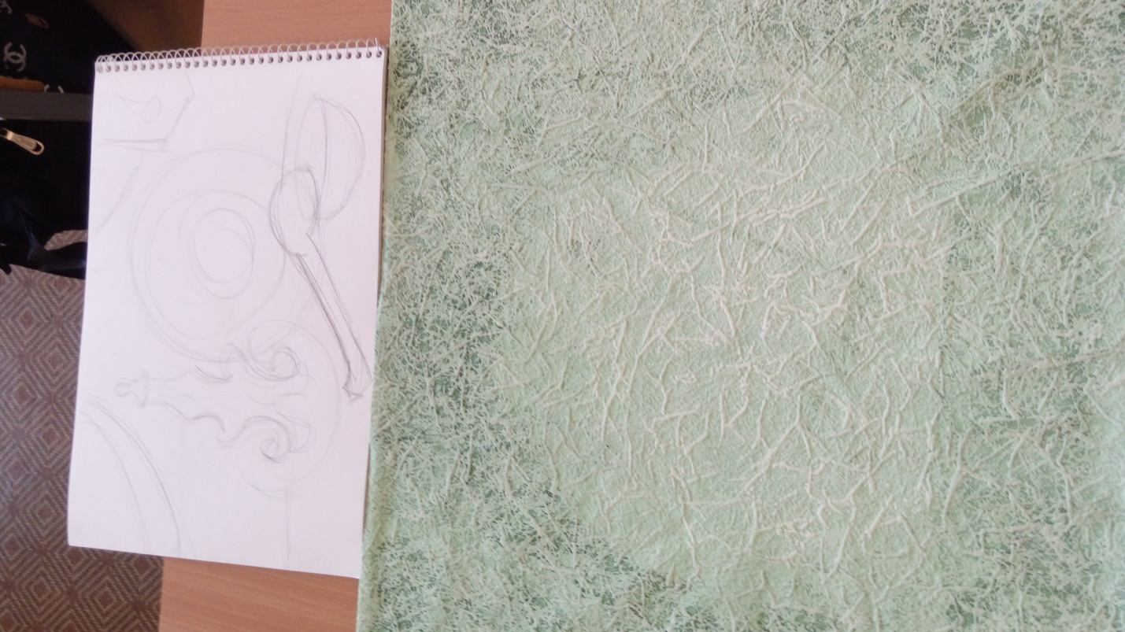
Переносим наш эскиз на подготовленную основу для нашего панно.

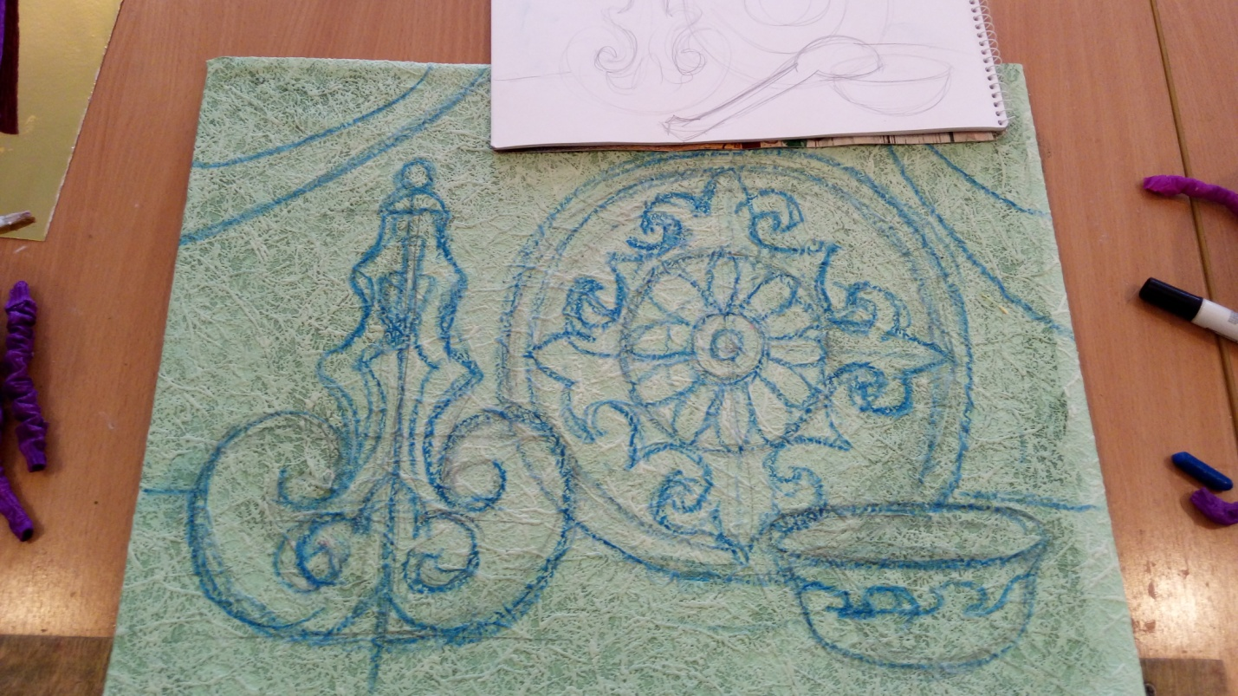

Вот такой красивый натюрморт у нас получился.

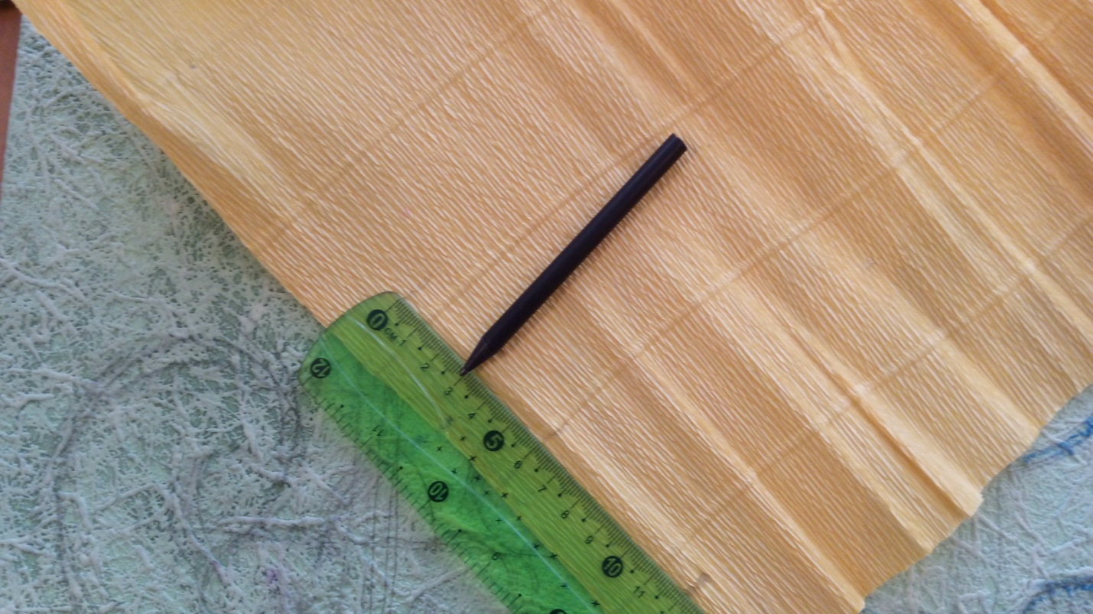

Режим бумагу на квадраты 2.5 на 2.5

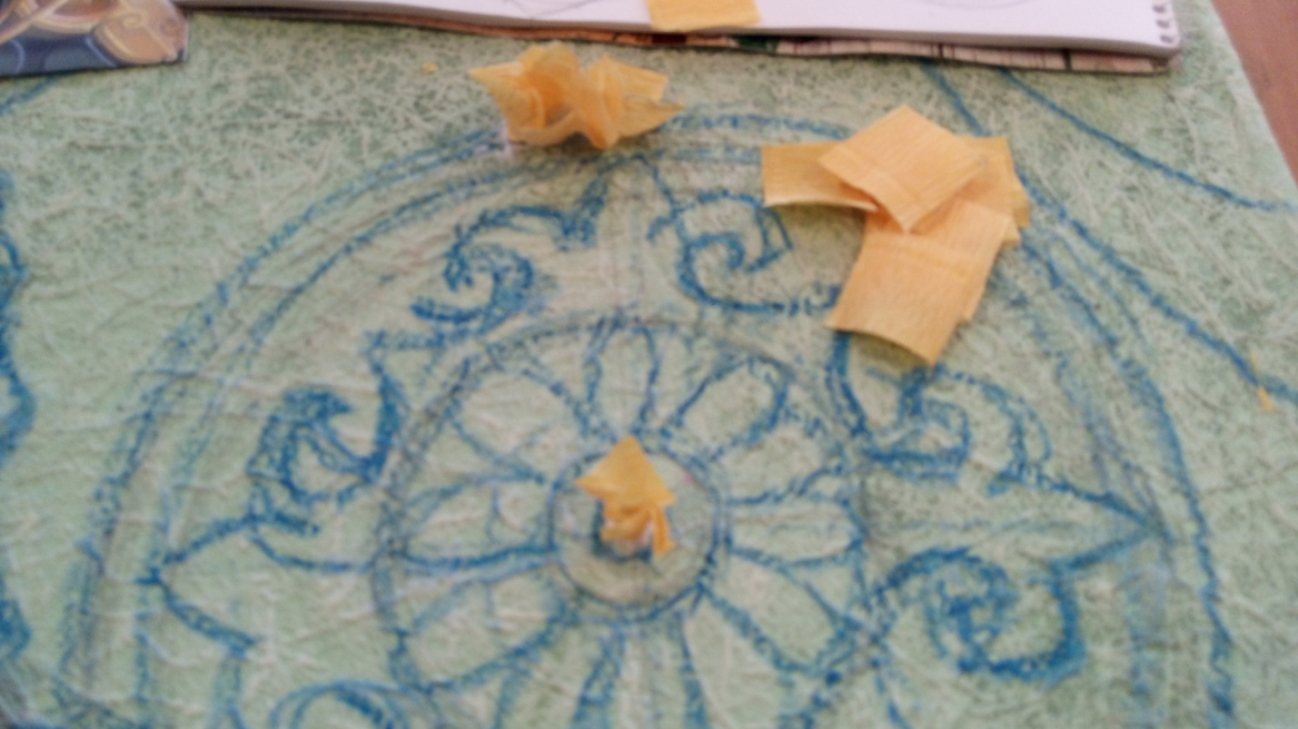
Приклеиваем по узору.

Обклеиваем контуры рисунка. Режим гофрированную бумагу на полоски
15 на 20 - 25 см. Оборачиваем бумагу вокруг спицы, затем фиксируеи при помощи клея ПВА.
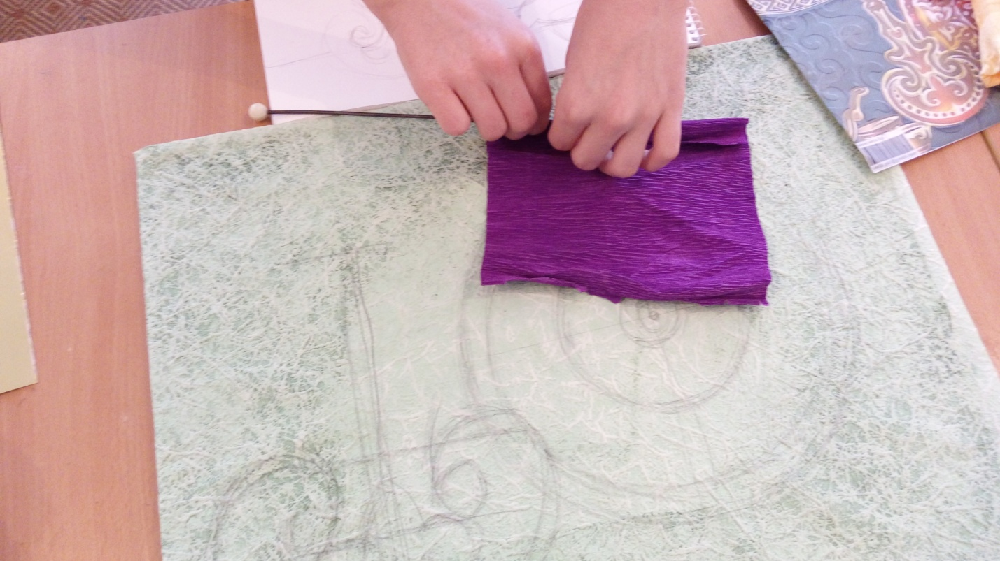
Сжимаем накручиную трубочку в гармошку и снимаем со спицы. Этими трубочками обклеиваем орнамент.

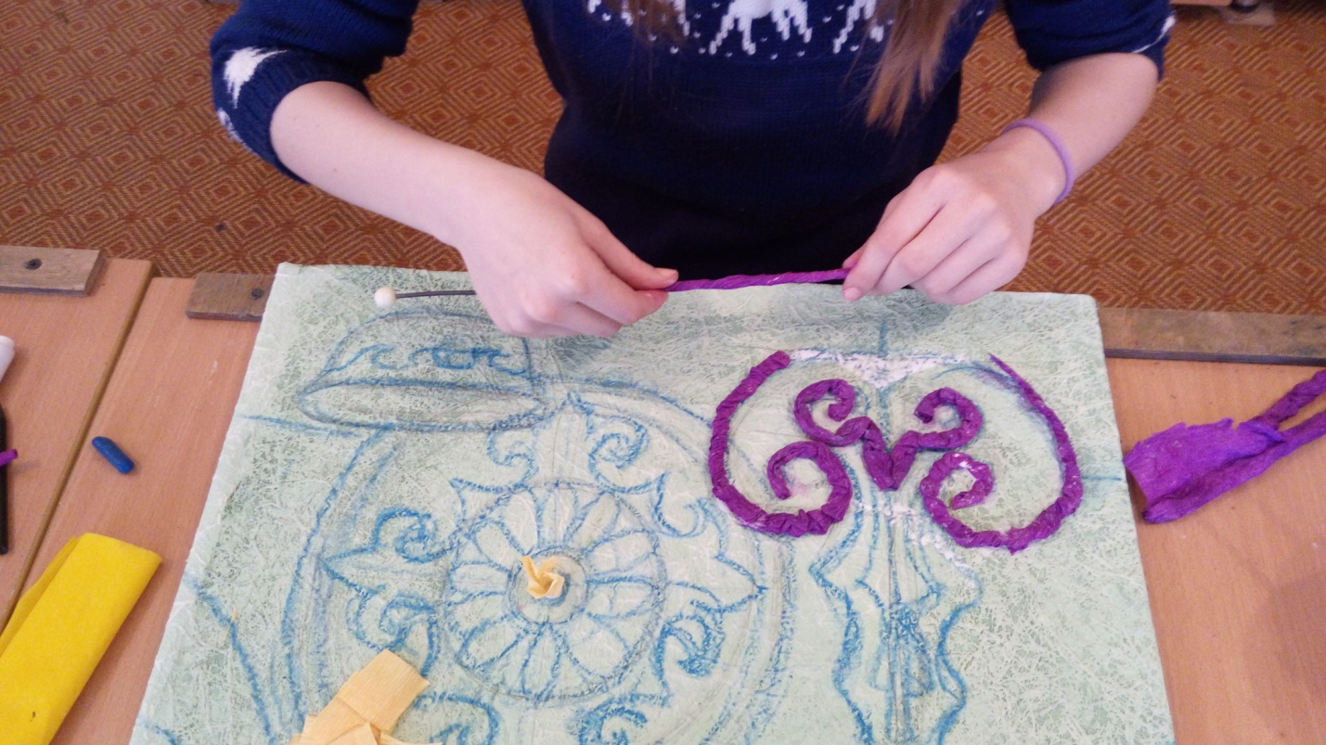

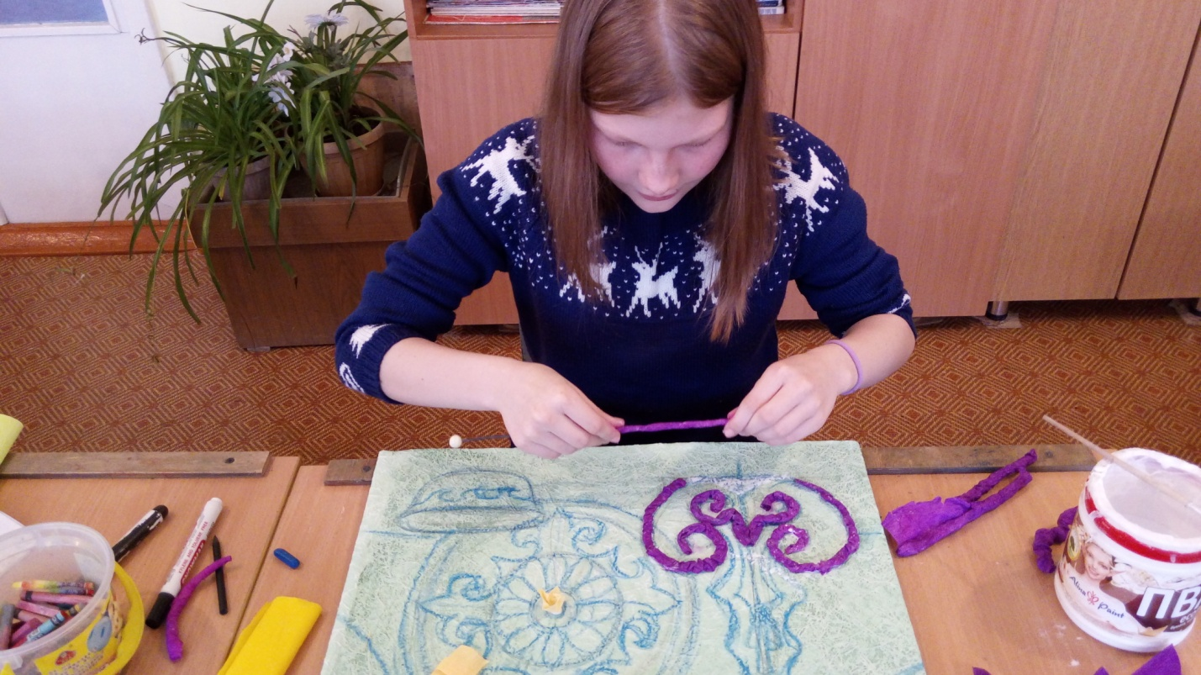

Вот такая красота у нас получилась.

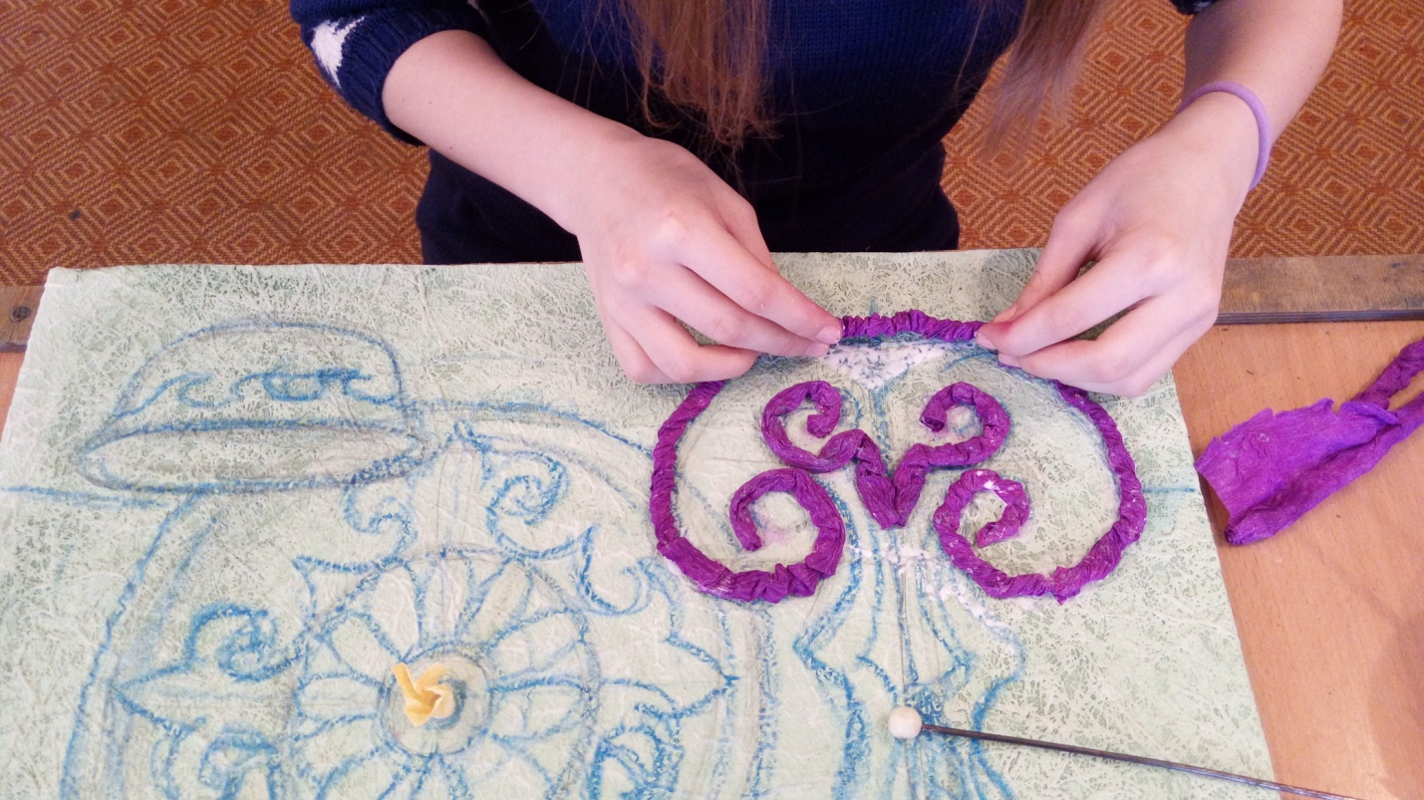
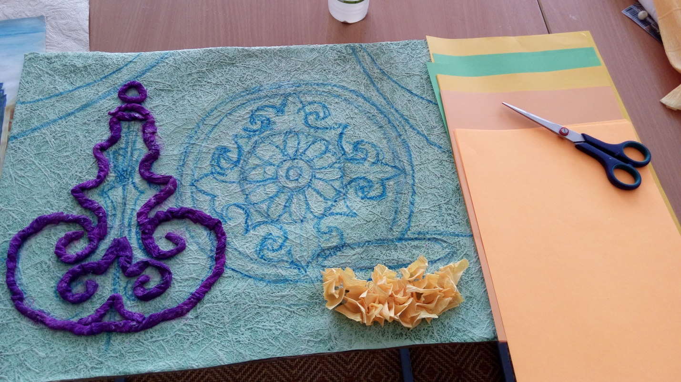

Продолжаем обклеивать узор в техники торцевания цветной двухсторонней бумагой.

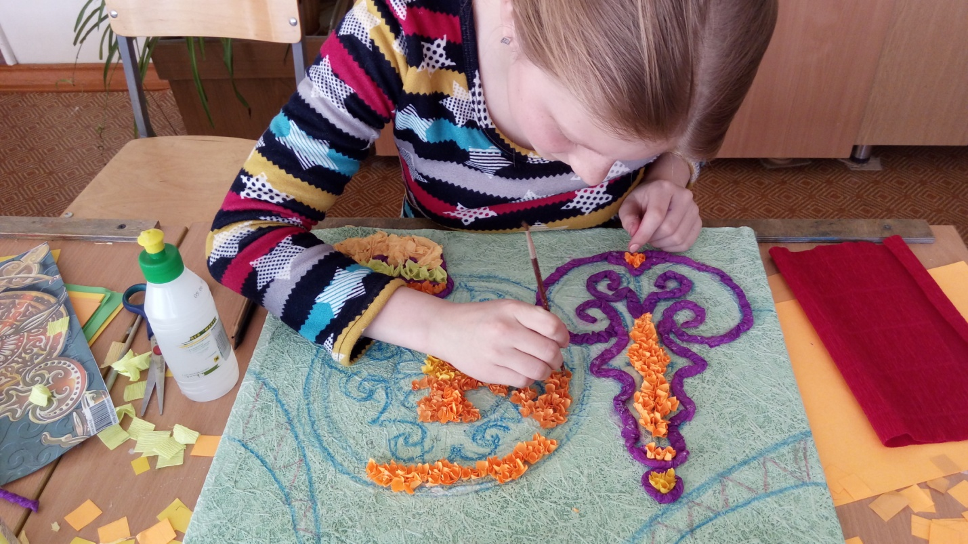

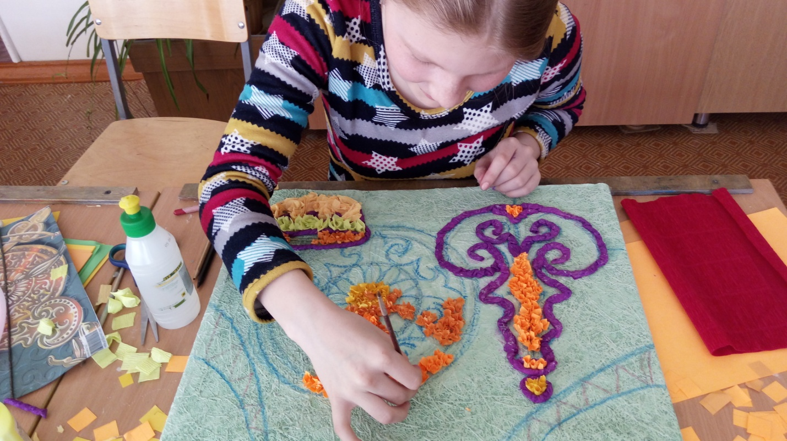

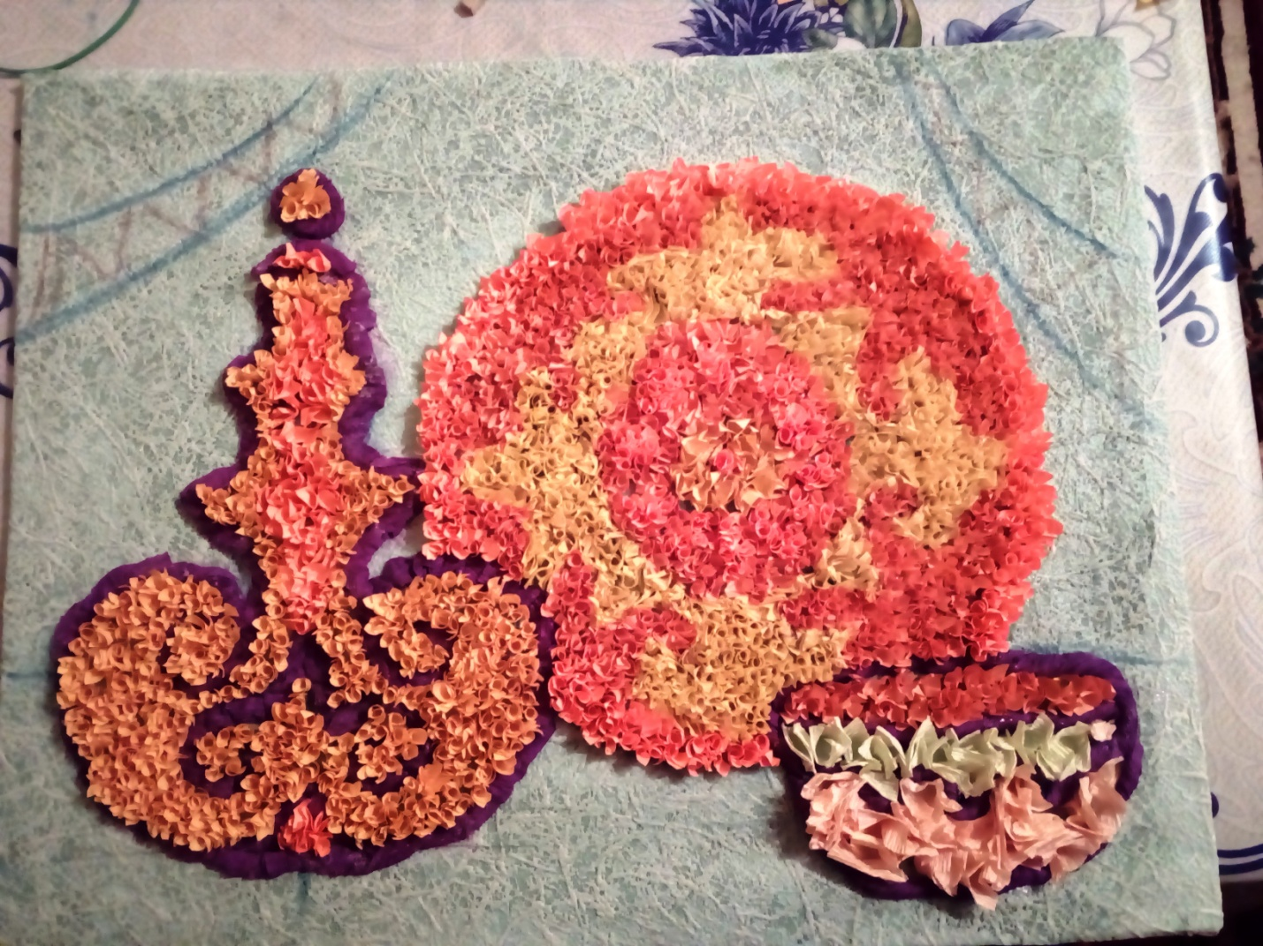

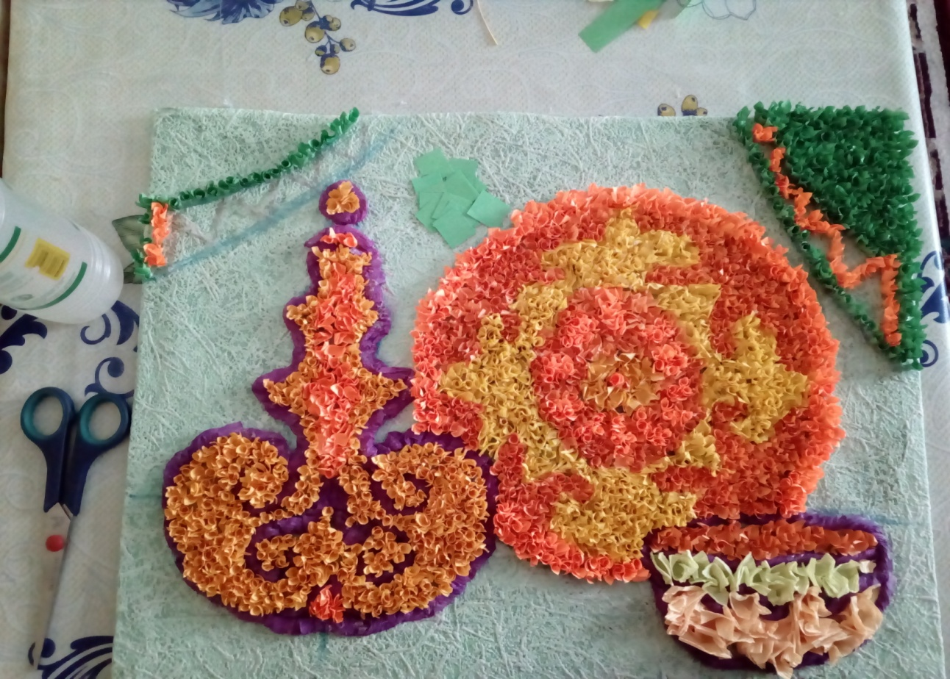

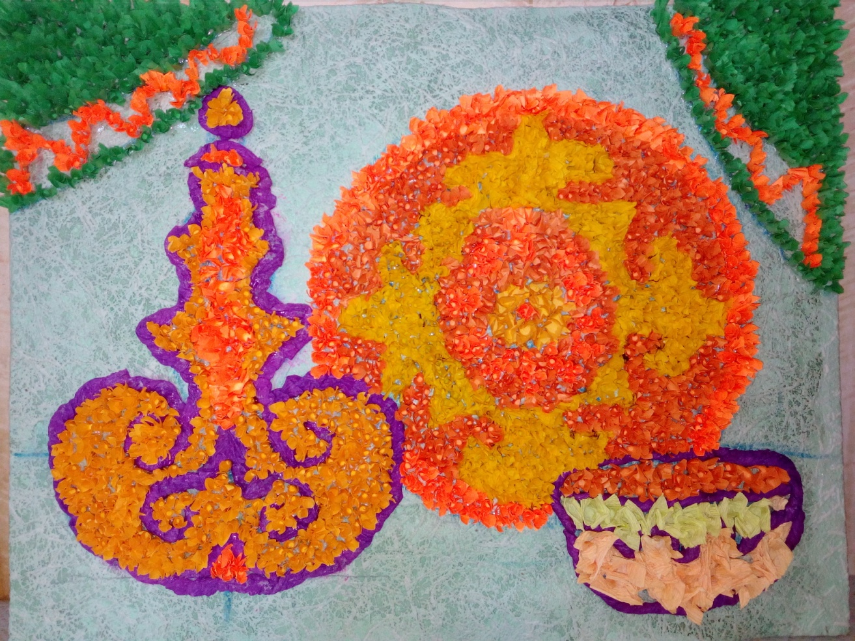

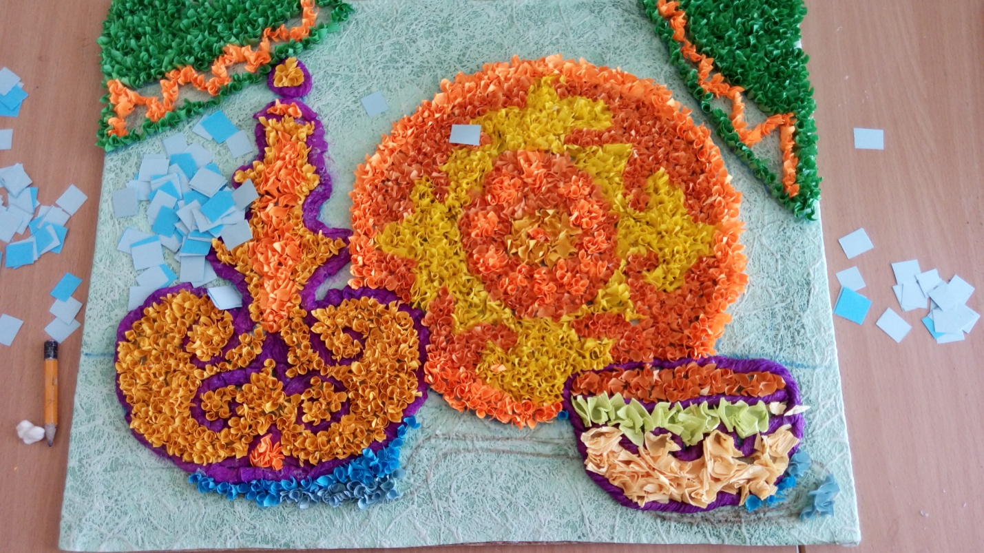
Продолжаем работать в технике торцевания квадратиками размером
1,5 на 1,5 см.

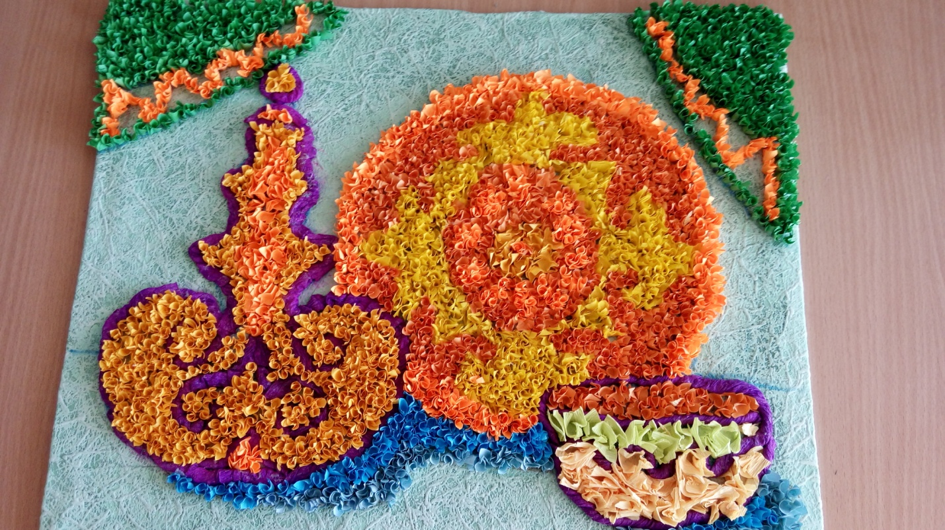
Вот что у нас получилось.

